Verslag sneeuwklassen
De heenreis:
Was leuk maar vermoeiend maar leuk we kijken films en spelen spelletjes.
Allemaal heel leuk .
En dan eerste keer stoppen gaan we naar de wc terug op de bus en terug vertrekken.
Nu gaan we slapen want dat is nodig.
Ontbijten in het wegrestaurant en het laatste stukje rijden.
Aankomst:
We gaan de valiezen uit de bus halen en op onze kamer zetten.
Daarna gaan we onze ski’s passen en in de bus laden.
Eerste dag:
Ze roepen onze namen af om te zeggen in welke groep we zitten.
Met het eitjeslift naar boven en dan de berg naar beneden.
’s Middags gaan we eten dan mogen we kiezen wat we eten: frieten, pizza, spaghetti of lasagne.
Dan gaan we weer skiën misschien nu in de stoeltjeslift.
Of op de rupsband.
Einde skidag
We gaan terug met de eitjeslift naar beneden.
Eten ons vieruurtje op doen onze ski’s uit en vertrekken met de bus naar het hotel een halfuurtje rijden.
In het hotel:
Nu gaan we ons douchen en gaan eten.
Na het eten gaan we nog even naar onze kamer.
Avondactiviteit:
Vandaag is het snow tuben.
En dan is het tijd voor het .
Na het avondactiviteit mogen we nog even praten en dan slaapwel!!!!
Opstaan:
We worden op een heel speciale manier waker.
Meester Jo speelt muziek en wandelt dan de gangen door zo zijn we wakker.
Als we wakker zijn moeten we onze skibroek aan doen en aan tafel gaan.
Tweede skidag:
Alle skidagen zien er hetzelfde uit.
Dus moet ik niet te veel uitleg geven.
Avondactiviteit:
De tweede avondactiviteit was de quiz je word in groepen worden verdeeld en dan quizzen.
Na de quiz moet je gaan slapen.
Op staan:
Zoals elke dag worden we gewekt met het liedje deze keer dus ook.
De tweede skidag:
Weer het zelfde als de andere skidagen.
Avondactiviteit:
Casinoavond heel leuk

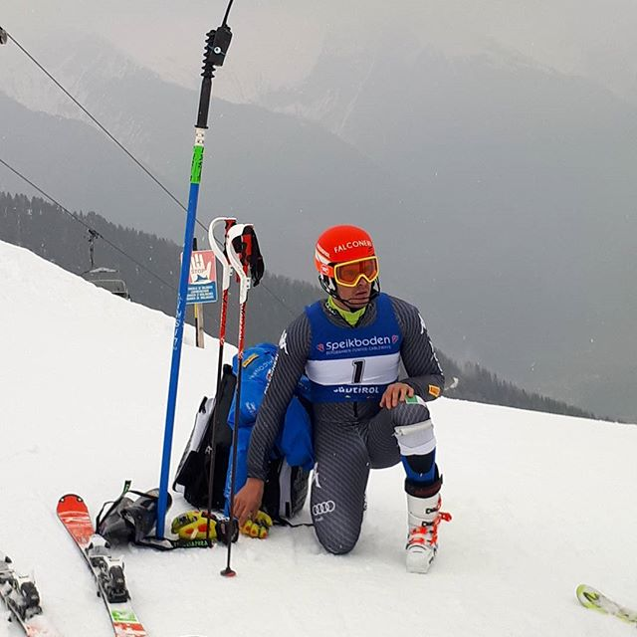
Derde skidag:
Weer het zelfde.
Avondactiviteit:
De fuif .
Iedereen krijgt zijn diploma en dan kan het feestje beginnen.
Terugreis:
Op de terug reis slapen de meeste kinderen we kijken ook weer films te zien.

We krijgen een lunchpakket daarin zit twee pistolet 1 met kaas en 1 met hesp 1 fles bruis water.
Aankomst:
We stappen uit gaan onze valiezen halen dan kan je naar huis.

Dit was mijn verslag sneeuwklassen.

